**CRISE HÍDRICA BRASILEIRA: Conscientização dos Desperdícios da água na Escola Urbana Rocha.**

**André Vinícios Costa de Lima1**

**Maria Rita da Silva Andrade Leonel 2**

**Vinicius rocha da silva 3**

**Zilmar Timotio Soares4**

**Carlos Pereira Martins**

**RESUMO**

Atualmente o Brasil vem enfrentando uma crise hídrica, a qual está relacionada com o crescimento populacional. Esse crescimento tem causado a redução dos recursos naturais e, agravado ainda mais a falta dos recursos hídricos. O século XXI trouxe profundas alterações na conjuntura social, principalmente relacionado aos recursos naturais, em especial a água. Tais alterações no que tange a água, reflete a sua falta em diversas localidades do Brasil e diversos fatores contribuem para tal quadro de ausência deste líquido `` precioso ´´, como: desperdício, uso industrial, irrigação de lavouras, mau gerenciamento, entre outros. O objetivo do trabalho foi conscientizar os estudantes da rede estadual de ensino em relação ao uso racional da água. O trabalho foi desenvolvido na escola Urbano Rocha pertencente a rede estadual de ensino. A conscientização foi executada através de palestras, folders, e vídeos educativos com o intuito de promover o conhecimento sobre a atual crise hídrica, suas consequências e a realidade de um futuro sem água. Como resultado final obtido de projeto observou-se que 50% dos alunos mudaram seus hábitos de economia da agua, 34,16% ainda usam de forma incorreta e outros 15,38 não compareceram ou não responderam nada. O trabalho teve grande importância no que diz respeito a conscientização da escassez da água no país o que gerou nos estudantes um olhar mais crítico em relação ao uso da água.

**PALAVRAS CHAVES**: Recursos hídricos. Crescimento Populacional. Mau gerenciamento.

**INTRODUÇÃO**

O Consumo crescente e o desperdício, a contaminação dos mananciais vinculada ao mau gerenciamento e as mudanças climáticas que a terra está passando desequilibra a relação entre a oferta e a demanda de água doce em boas

condições para o uso do ser humano. A falta de água afeta não só a saúde humana, mas também o desenvolvimento socioeconômico do Brasil e o rumo das relações entre as nações.

De acordo com Wagner de Cerqueira e Francisco (2015) A água é um elemento composto por dois átomos de hidrogênio (H) e um de oxigênio (O), formando a molécula de H2O. É uma das substâncias mais abundantes em nosso planeta e pode ser encontrada em três estados físicos: sólido (geleiras), líquido (oceanos e rios), e gasoso (vapor d’água na atmosfera). Aproximadamente 70% da superfície terrestre encontra-se coberta por água. No entanto, menos de 3% deste volume é de água doce, cuja maior parte está concentrada em geleiras (geleiras polares e neves das montanhas), restando uma pequena porcentagem de águas superficiais para as atividades humanas.

A água está distribuída da seguinte forma no planeta Terra:  
 97,5% da disponibilidade da água do mundo estão nos oceanos, ou seja, água salgada; 2,5% de água doce e está distribuída da seguinte forma; 29,7% aquíferos;68,9% calotas polares;0,5% rios e lagos; 0,9% outros reservatórios (nuvens, vapor d’água etc.). Wagner de Cerqueira e Francisco (2015)

Nesse contexto, a água é considerada um bem natural de direito universal. Porém, a ameaça de escassez hídrica no Brasil leva os governos a adotarem, cada vez mais em maior número, políticas de cobrança pela água. E a humanidade tem acesso fácil a, no máximo, 0,4 da água doce existente. E toda essa quantidade serve para matar a sede, cuidar da higiene, gerar energia e produzir alimentos.

Além disso, com um problema grave de seca e também de gestão dos recursos naturais, o país vem apresentando níveis baixos em seus reservatórios em épocas do ano em que eles costumavam estar bem mais cheios. Essa ocorrência de certa forma representa uma contradição, pois o Brasil é considerado a maior potência hídrica do planeta, sendo um país que abriga 12% de toda água potável do mundo. Porém esse precioso líquido não se distribui de maneira uniforme pelo território nacional.

Partindo desse pressuposto, é necessário haver a conscientização por parte dos indivíduos no que se refere ao uso adequado de água, pois as pessoas estão consumindo água mais rápido do que a natureza tem capacidade de repor novamente, para que ela não venha faltar, deve-se usá-la de forma sustentável para não prejudicar as gerações futuras. Ademais, deve haver a necessidade de mudança no que tange a produção e o consumo**.**

**De acordo com ONU (2010) a água potável limpa, segura e adequada é vital para a sobrevivência de todos os organismos vivos**e para o funcionamento dos ecossistemas, comunidades e economias. Mas a qualidade da água em todo o mundo é cada vez mais ameaçada à medida que as populações humanas crescem, atividades agrícolas e industriais se expandem e as mudanças climáticas ameaçam alterar o ciclo hidrológico global. (…)

Diante desta situação qualquer ser humano pode zelar por esse bem, que cada vez mais está sendo ameaçado. Há uma necessidade urgente para a comunidade global dos setores público e privado de unir-se para assumir o desafio de proteger e melhorar a qualidade da água nos nossos rios, lagos, aquíferos e torneiras.

O objetivo foi enfatizar os problemas encontrados mais significativos na falta de água que afeta não só a saúde humana, mais também o desenvolvimento socioeconômico do Brasil e o rumo das relações entre as nações, conscientizar a população pelo consumo excessivo não somente doméstico, mas também em relação à agricultura, irrigação e produção de alimentos, geração de energia, que prejudica a qualidade e quantidade da água. Além disso, compreender as causa dos desperdícios atualmente no Brasil; conscientizar para diminuir o desperdício da água na escola e no país; reutilizar a água para preservar o meio ambiente e também para a economia das empresas, cidadãos e governos.

**REVISÃO BIBLIOGRÁFICA**

A ONU considera “escassez de água” a disponibilidade de menos de mil metros cúbicos anuais de água doce para cada pessoa. Essa medida Poe cerca de metade da população mundial em países com escassez de água. (ONU ,2010)

De acordo com ANA (Agência Nacional de Água, (2014)o Brasil possui, em termos gerais, uma grande oferta hídrica. Por outro lado, também possui uma diferença significativa entre suas regiões hidrográficas no que diz respeito à oferta e à demanda de água. Nesse contexto, enquanto bacias localizadas em áreas com uma combinação de baixa disponibilidade e grande utilização dos recursos hídricos podem enfrentar situações de escassez e estresse hídrico, outras se encontram em situação confortável, com o recurso em abundância.

Para Somlyody&Varis (2006), o agravamento e a complexidade da crise da água decorrem de problemas reais de disponibilidade e aumento da demanda, e de um processo de gestão ainda setorial e de resposta a crises e problemas sem atitude preditiva e abordagem sistêmica. José Galizia Tundisi (2015) acentua a necessidade de uma abordagem sistêmica, integrada e preditiva na gestão das águas com uma descentralização para a bacia hidrográfica. Segundo esses autores, uma base de dados consolidada e transformada em instrumento de gestão pode ser uma das formas mais eficazes de enfrentar o problema de escassez de água, estresse de água e deterioração da qualidade.

Para José Galizia Tundisi (2015) a demanda mundial para a produção de alimentos aumenta progressivamente a taxas muito altas. Atualmente, na maioria dos países, continentes e regiões, a água consumida na agricultura é de cerca de 70% da disponibilidade total. Há uma enorme necessidade de redução desse uso com a introdução de tecnologias adequadas, eliminação dos desperdícios e introdução de reuso e reciclagem.

Há uma enorme necessidade de redução desse uso com a introdução de tecnologias adequadas, eliminado desperdícios e introdução de reuso e reciclagem, onde este processo visa à reutilização da água havendo ou não um tratamento da mesma. Por se tratar de um bem natural que está cada vez mais raro e caro, reutilizar a água é de fundamental importância para o meio ambiente e também para a economia das empresas, cidadãos e governos.

Entre os fatores que muito contribuem à situação de *crise de água* no Brasil, geralmente na região Nordeste, crescimento rápido e desordenado das demandas, situação bem ilustrada pelo fato de apenas nove regiões metropolitanas totalizarem 42,5 milhões de habitantes, ou seja, 27% do total da população brasileira em 156 municípios, ou 3% do total (IBAM, 1993);

A degradação da qualidade dos mananciais normalmente utilizados, em níveis nunca imaginados. Esse quadro resulta do lançamento de esgotos domésticos e industriais não-tratados (90% dos esgotos domésticos e 70% dos efluentes industriais) e das formas de disposição do lixo produzido. Efetivamente, convive-se com a maioria do lixo que se produz. São 241.614 toneladas de lixo produzidas diariamente no país, das quais cerca de 90 mil são de lixo domiciliar. Grande parte do lixo urbano gerado não é coletada, permanecendo em logradouros públicos e terrenos baldios. Da parcela que é coletada, cerca de 80% são dispostos de forma inadequada a céu aberto (lixão ou vazadouro em áreas alagadas). Em consequência, os mananciais que abastecem 2.641 cidades (rio ou ribeirão, 2.161; lago ou lagoa, 74; açude ou reservatório artificial, 406) já apresentam alguma forma de contaminação (IBGE, 1992)

Além disso, rios, lagoas e até praias situadas no meio urbano frequentemente apresentam qualidade de água imprópria ao banho. Imagens fonte Google .

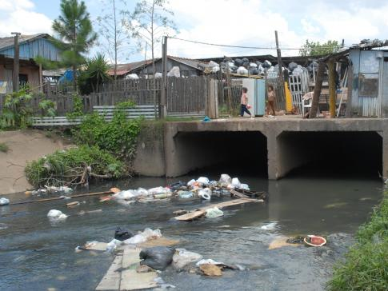 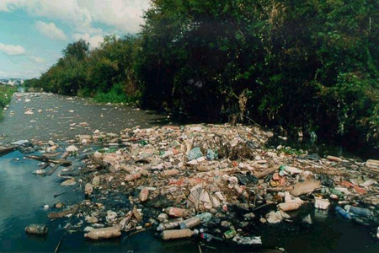

Baixa eficiência dos serviços de saneamento básico, situação caracterizada pelas grandes perdas de água tratada nas redes de distribuição (entre 25 e 60%), grandes desperdícios gerados pela cultura da abundância, pelo absolutismo nas empresas e pelo obsoletismo dos equipamentos (torneiras e descargas sanitárias em especial), (Oline, 2015).

Na agricultura a situação é ainda mais precária, à medida que predomina o uso de métodos de irrigação de superfície (espalhamento, pivô central, aspersão convencionais e similares) cuja eficiência média, em mais de 90% dos casos, é de apenas 30% (FAO, 1988).

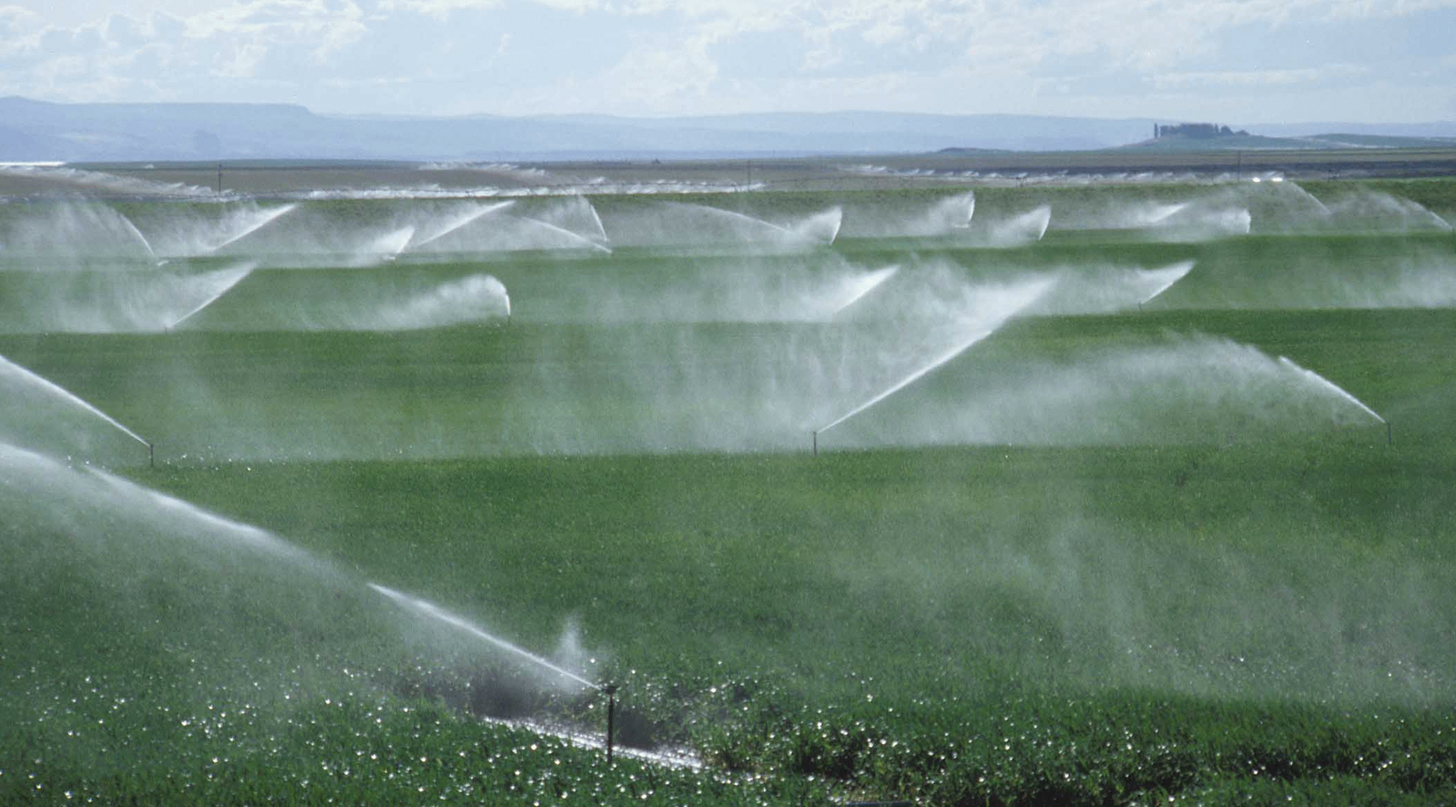 Fonte Google: ( 2015).

A importância da tarefa se impõe pelas consequências socioeconômicas óbvias – decorrentes do uso racional dessa riqueza – e pelas implicações ambientais e de mercado, cujo alcance é mundial.

Segundo a organização internacional Water Footprint agua virtual é a pegada de água de um produto ou serviço é a soma dos volumes de água doces consumidos e/ou poluídos ao longo de sua cadeia de produção. Entram nesse cálculo a utilização das águas de chuva, das águas superficiais e subterrâneas e mais a quantidade necessária para diluir os poluentes lançados nos cursos d’água, de modo que seus padrões de qualidade sejam mantidos.

Então, tal utilização, seja água de chuva, superficial e subterrânea pode ser utilizada como um recurso primordial de reaproveitamento e economia deste líquido visando a menor parcela de desperdício, e contribuindo para uma efetiva melhora em sua distribuição, pois a água não é distribuída de maneira igual pelas comunidades e regiões no país. Por isso, deve haver a igualdade na distribuição deste recurso, pois na maioria dos casos o problema está relacionado a má distribuição.

A agricultura é considerada como a principal “vilã”, cerca de 100% de água perdida, 70% é na agricultura, e no Brasil, esse índice ultrapassa a casa dos 72%. Para José Galizia Tundisi (2015) a demanda mundial para a produção de alimentos aumenta progressivamente a taxas muito altas. Algumas técnicas de irrigação já são usadas como: gotejamento e aspersão, modelo greendilbuing entre outros, tudo isso a fim de amenizar tal impacto ambiental.

O gotejamento é uma técnica criada em Israel que visa a economia de recursos hídricos e de adubo. Nesse sistema, a água corre sob pressão por tubos de polietileno até a raiz da planta. Como a água penetra diretamente no solo, seu aproveitamento chega a 95%. Se essa técnica for aliada a fertirrigaçao, o solo absorve mais rapidamente os nutrientes, evitando desperdício. Em cerca de um ano, a produção já oferece resultados (Priscila Losekann,2012).

Diante do mencionado anteriormente há várias soluções para a reduçãodo desperdício de água principalmente na agricultura com esses sistemas inovadores visando um melhor gerenciamento da água.

De acordo com ONU (2010) A cada dia, milhões de toneladas de esgoto tratado inadequadamente e resíduos agrícolas e industriais são despejados nas águas de todo o mundo. (…) Todos os anos, morrem mais pessoas das consequências de água contaminada do que de todas as formas de violência, incluindo a guerra. (…) A contaminação da água enfraquece ou destrói os ecossistemas naturais que sustentam a saúde humana, a produção alimentar e a biodiversidade. (…) A maioria da água doce poluída acaba nos oceanos, prejudicando áreas costeiras e a pesca.

Então, a ONU considera que o desenvolvimento socioeconômico e água são fatores independentes. Assim sendo, sem água limpa a população adoece e sem saúde as crianças tem dificuldade em aprender e os adultos em trabalhar. Forma-se um círculo vicioso, pois sem trabalho e aprendizado uma população permanece pobre e subdesenvolvida, o que contribui para maior índice de desinformação e maior incidência de doenças.

Inúmeros são os fatos que corroboram para a crise, por isso devemos zelar fielmente por esse recurso esgotável. Segundo a organização internacional Water Footprint água virtual é a pegada de água de um produto ou serviço é a soma dos volumes de água doces consumidos e/ou poluídos ao longo de sua cadeia de produção. Entram nesse cálculo a utilização das águas de chuva, das águas superficiais e subterrâneas e mais a quantidade necessária para diluir os poluentes lançados nos cursos d’água, de modo que seus padrões de qualidade sejam mantidos.

Portanto, para uma visível qualidade da água é preciso haver a preservação deste recurso de grande importância no meio social, industrial, agropecuário, entre outros, e preservar não somente a água para o consumo humano, mas como também a vida que existe dentro mesmo, como os peixes, algas, enfim os seres que vivem em ambiente aquáticos e que necessitam dela pra sobreviver e realizar a fotossíntese, e é também um meio de sobrevivência para estes.

De acordo Brasil das Água (2015) o Brasil é um país privilegiado no que diz respeito à quantidade de água. Tem a maior reserva de água doce da Terra, ou seja 12% do total mundial. Sua distribuição, porém, não é uniforme em todo o território nacional. A Amazônia, por exemplo, é uma região que detém a maior bacia fluvial do mundo. O volume de água do rio Amazonas é o maior de todos os rios do globo, sendo considerado um rio essencial para o planeta.

As maiores concentrações populacionais do país encontram-se nas capitais, distantes dos grandes rios brasileiros, como o Amazonas, o São Francisco e o Paraná. O maior problema de escassez ainda é no Nordeste, onde a falta d’água por longos períodos contribui para o abandono das terras e a migração aos centros urbanos como São Paulo e Rio de Janeiro, agravando ainda mais o problema da escassez de água nestas cidades.

**RESULTADOS E DISCUSSÃO**

A partir da palestra sobre a crise hídrica brasileira, o vídeo motivacional de como estaria o planeta daqui a 50 anos sem tanto recurso hídrico potável, e as músicas sobre a água, espera-se que os alunos, que serão futuros profissionais e como cidadãos do planeta terra, sensibilizem-se e possa ser um agente ativo na promoção de economia da água. Além disso, que tais agentes tenham os discernimentos de alertarem mais pessoas do impacto e da ferida que está sendo aberta no globo.

Além disso, será feita trocas de torneiras antigas que há maiores desperdícios por torneiras modernas, que se fecham sozinhas após 10 segundos, sistema que economiza água ao dar descarga no vaso sanitário. Bem como também defeito de canos quebrados, emendados, ou parciais furados, caso haja uma dessas anormalidades, seja sanadas com a instrução que os profissionais da escola terão ao saber lhe dar com tais eventualidades. E com isso também seja real a preocupação de poupar água, reaproveitando-a várias vezes para várias situações, e que a escola seja o principal exemplo de como reutilizar água para a comunidade circunvizinha.

Haverá incentivos na captação de água da chuva, que será feito estruturas capaz de fazer a captação e armazenamentos deste tipo de água. Ela será usada nos processos de limpeza da escola, resultando numa importante economia para escola, nesse sentido terá uma redução na conta de água da escola.

Através de uma entrevista após a palestra ministrada na escola Urbano Rocha, foi obtido os seguintes resultados 50% dos alunos disseram estarem praticando o uso de água de forma racional. Fazendo todo os métodos, não deixando a torneira ligada ao escovar os dentes, chuveiro desligado ao está ensaboando o corpo, entre outros. 34,62% dos alunos disseram que ainda usam água de forma errada. 7,69% alunos faltaram no dia, 7,69% alunos não responderam nada.

**CONSIDERAÇÕES FINAIS**

Este projeto Teve o objetivo de propor à escola Urbana Rocha, a conscientização sobre como reutilizar a água. Através de palestras motivadoras, foi mostrada a importância de economizar esse líquido tão precioso, pois na maior parte dos casos, consome-se mais água do que a natureza tem capacidade de repor.

Além disso, a solução da crise hídrica e seu reaproveitamento em toda sua extensão: enfrentamento de secas, gerenciamento inadequado das fontes hídricas, todas elas exigem investimento maciço de recursos com o objetivo de ampliar o acesso universal aos serviços de fornecimento de água, além de acordos efetivos entre os países para a cooperação e o reaproveitamento da água, em e especial nas escolas.

Portanto, o Brasil é um país privilegiado em relação à disponibilidade de água existente; porém, tal recurso não se distribui de forma equilibrada. Então, é necessário haver a colaboração e a conscientização de todos para evitar o desperdício, para que no futuro não haja a falta de água no planeta. É necessário que todos colabore para que se tenha um efeito positivo sobre a conscientização deste bem tão “precioso” e necessário para a sobrevivência da humanidade, que os seres humanos sejam educados deste sua formação pré escolar.

**REFERÊNCIAS BIBLIOGRÁFICAS**

CERQUEIRA, W. de; FRANCISCO. Água. Disponível:http://www.brasilescola.com/geografia/agua.htm>. Acesso em 20 de setembro de 2015.

GALIZIA, José Tundisi. Encarte Especial Sobre a Crise Hídrica. Acesso em 11 de setembro 2015.

ONU, A ONU e a Água. A Conferência Internacional sobre Água e Meio Ambiente.Disponível: http://nacoesunidas.org/acao/agua.htm>. Acesso em 27 de setembro de 2015.

PROJETO, Brasil das Águas.A importância da Água.Disponivel:http://brasildasaguas.com.br/educacional/a-importancia-da-agua.htm>. Acesso em 10 de outubro de 2015.

QUEIROZ, A.M. O papel da pesquisa agropecuária como suporte ao desenvolvimento sustentável do semi-árido brasileiro. EMBRAPA-CPATSA, 4ª Reunião Especial da SBPC, *Anais*, p 99-102, 1996.

REVISTA, Guia do Estudante. A luta pela água, 2013

REBOUÇAS, A. C. Le probléme de l'eaudansla zone semi-arideduBrésil- Evaluationdesressources, orientationpourlamiseenvaleur: Strasbourg, 1973. Thèse (doctorat D'État), Université de Strasbourg, France, 285 p.

SOMLYODY , G ; VARIS , O. água doce sob pressão. Revista Internacional de Estratégias Ambientais , v.6 , n.2, p.181-204 , 2006 .

# SUA PESQUISA. COM. Reuso da Água. Disponível em http://www.suapesquisa.com/ecologiasaude/reuso_agua.htm> Acesso

em 10 de setembro de 2015.

TUNDISI, José. Ga. Recursos hídricos no futuro: problemas e soluções Disponível em http://www.scielo.br/pdf/ea/v22n63/v22n63a02.pdf> Acesso em 14 de setembro de 2015.